Бюджетное муниципальное образовательное учреждение дополнительного образования детей
«Котовская детская школа искусств»

Михаил Иванович Глинка – великий русский композитор

Выполнила: ученица 4 класса
ДШИ Ботова Арина Дмитриевна

Руководитель: преподаватель
по классу фортепиано
Мартехина Галина Анатольевна
Телефон 8 (47541) 4-24-07
Эл. адрес romashka6820@yandex.ru

Телефон ДШИ: 8 (47541) 4-55-11, электронный адрес: chkolaiskusstvkotovsk@rambler.ru
Котовск, 2011
Михаил Иванович Глинка – великий русский композитор
1804-1857

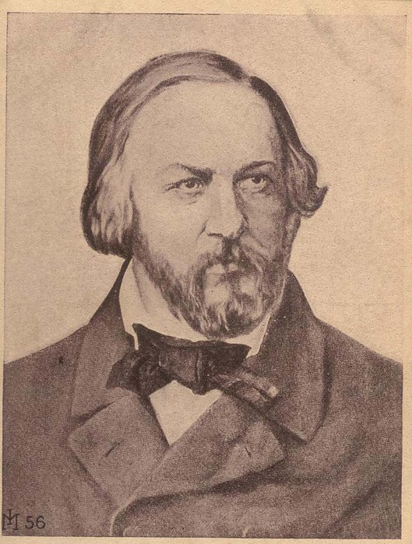
В школе искусств я не только учусь играть на фортепиано, но и узнаю много интересного о музыке, выдающихся композиторах, знакомлюсь с их замечательными произведениями. Во многих из них можно услышать интонации народной музыки или мелодии, близкие народным. Вот почему сочинения Глинки, Чайковского, Мусоргского, Прокофьева во всём мире узнают как музыку русскую, Шопена - как польскую, Грига - как норвежскую... М.И. Глинка, опираясь на многовековые традиции русской народной музыки, создал первую русскую национальную оперу, заложил основы русской классической музыки.

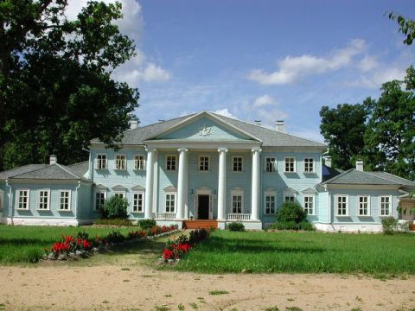
Дом Глинки в Новоспасском

В 1804 году,1 июня, в селе
Новоспасском Смоленской губернии родился мальчик Миша, который стал впоследствии гордостью русской музыки. Был он в детстве слабым и болезненным ребенком. Первые годы жизни провел в имении отца, капитана в отставке, среди деревенской природы Смоленского края. Здесь он узнал и полюбил народную песню, заслушивался ею.

В семье часто звучала музыка. У дяди, жившего неподалеку, был хороший оркестр, состоявший из крепостных музыкантов. Музыка производила на мальчика потрясающее впечатление. «Музыка- душа моя», - сказал он однажды. Крепостной оркестр дяди исполнял разнообразные произведения. Были среди них и русские песни. Во время семейных праздников со скрипкой, на которой он учился у одного из крепостных музыкантов, или флейтой маленький Глинка присаживался к музыкантам и по слуху играл с ними. «Отец часто гневался на меня, что я не танцую и оставляю гостей, - вспоминал впоследствии Глинка, - но при первой возможности я снова возвращался к оркестру». С гувернанткой он занимался географией, русским, французским и немецким языками, а также игрой на фортепиано. Первый опыт Глинки в сочинении музыки относится к 1822 году — времени окончания пансиона. Это были Вариации для арфы и фортепиано на тему из модной в то время оперы австрийского композитора Вейгля «Швейцарское семейство». В этот период были написаны хорошо известные сегодня романсы и песни: «Не искушай меня без нужды» на слова Е.А. Баратынского, «Не пой, красавица, при мне» на слова А.С. Пушкина, «Ночь осенняя, ночь любезная» на слова А.Я. Римского-Корсакова и другие.

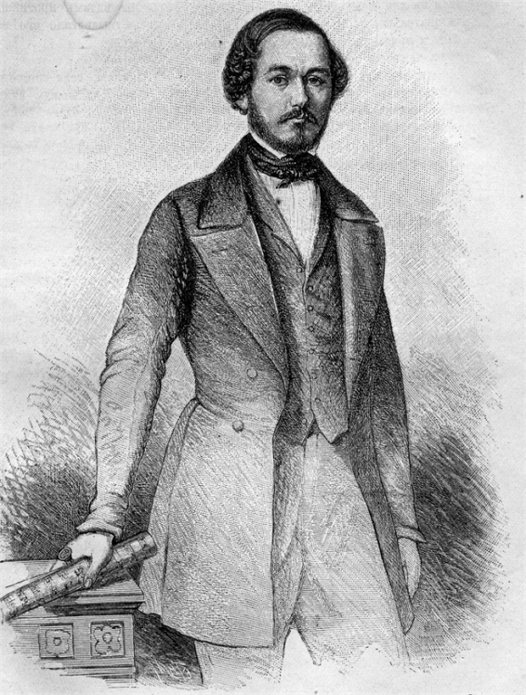
Глинка знакомится с Жуковским, Грибоедовым, Мицкевичем, Дельвигом, Одоевским, ставшим впоследствии его другом. В эти годы Глинка задумывается о путешествии за границу, которое могло дать ему такие музыкальные впечатления, новые знания в области искусства и творческий опыт, которых он не мог бы приобрести у себя на родине. В конце апреля 1830 года Глинка уехал в Италию, где с большим увлечением занимался пением, знакомился с лучшими певцами и композиторами, сочинял арии в итальянской манере.

За границей Глинка написал несколько ярких романсов («Веницианская ночь», «Победитель»), Патетическое трио для фортепиано, кларнета и фагота и другие произведения. Его заветной мечтой стало создание настоящей русской оперы. Вернувшись в 1834 г. в Россию, Глинка с увлечением стал сочинять оперу о патриотическом подвиге Ивана Сусанина. Сюжет подсказал ему поэт Жуковский. Оперу назвали « Жизнь за царя», хотя в первоначальном плане, который составил Глинка, она называлась «Иван Сусанин» - «отечественная героико-трагическая опера». В своем произведении Глинка прославил героический подвиг простого русского крестьянина, пожертвовавшего жизнью во имя Родины.
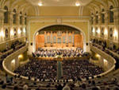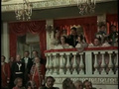
Опера Глинки с большим успехом была исполнена 27 ноября 1836 г. в Петербурге. Передовые люди русского общества высоко оценили ее. Это настоящая национальная эпопея.

Идея новой оперы на сюжет поэмы «Руслан и Людмила» возникла у композитора еще при жизни Пушкина. Глинка вспоминает в «Записках»: «...я надеялся составить план по указанию Пушкина, преждевременная кончина его предупредила исполнение моего намерения».
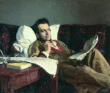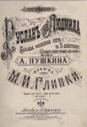
М. И. Глинка в период сочинения
оперы Руслан и Людмила.
Первое представление «Руслана и Людмилы» состоялось 27 ноября 1842 года, ровно через шесть лет после премьеры «Ивана Сусанина».


Новая опера Глинки вызвала сильную критику, хотя впоследствии именно она была признана величайшим достижением композитора. Он тяжело это переживает. В середине 1844 года он предпринимает новое длительное заграничное путешествие — на этот раз во Францию и Испанию. Вскоре яркие и разнообразные впечатления возвращают Глинке высокий жизненный тонус. Он работает над новым произведением, увертюрой «Арагонская хота». Арагонская хота - колоритная картина из испанской народной жизни (Хота - испанский народный танец, распространенный в провинции Арагон). Это произведение основано на подлинных народных напевах и танцевальных наигрышах. Оно отличается сочностью красок, яркостью контрастов, блеском звучания.
Окончив работу над «Арагонской хотой», Глинка целиком посвящает себя дальнейшему углубленному изучению народной испанской музыки. В 1848 году, уже по возвращении в Россию, появилась еще одна увертюра на испанскую тему — «Ночь в Мадриде».
Оставаясь на чужбине, Глинка не может не обращаться мыслью к далекой отчизне. Он пишет «Камаринскую», увертюру для симфонического оркестра на две русские темы – свадебную песню «Из-за гор, гор высоких» и всем известную деревенскую плясовую Камаринскую.

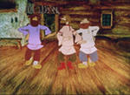
Кадры из мультфильма на музыку «Камаринской» М.И.Глинки

В «Камаринской» Глинка утвердил новый тип симфонической музыки и заложил основы ее дальнейшего развития. Все здесь глубоко национально, самобытно. Он умело создает необычайно смелое сочетание различных ритмов, характеров и настроений. На уроках в музыкальной школе мы слушали это замечательное произведение.
Последние годы Глинка жил то в Петербурге, то в Варшаве, Париже или Берлине. Композитор был полон творческих планов. Для своей племянницы он сочинил замечательные фортепианные пьесы. Некоторые из них - в репертуаре учеников нашей школы: Детская полька, Тарантелла, Мазурка до минор, Прощальный вальс, Вариации на тему песни «Среди долины ровные», Вариации на песню Алябьева «Соловей».
В январе 1857 года Глинка сильно заболел и 3-го февраля умер в Берлине. В мае того же года его прах был перевезен в Петербург и погребен на кладбище Александро-Невской лавры.
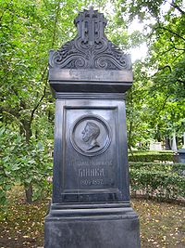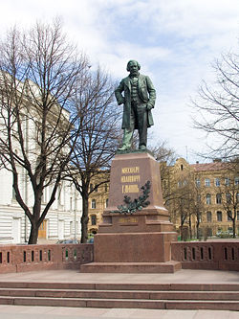
Памятник-надгробие М. И. Глинке Монумент Глинке на Театральной Тихвинском кладбище Петербурга площади в Петербурге (1906).
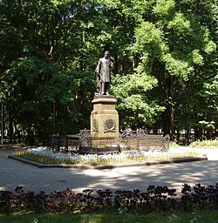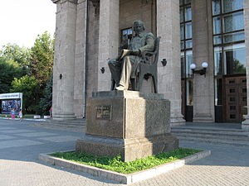
Памятник М. Глинке в Смоленске (1886). Памятник Глинке в Запорожье

Михаил Иванович Глинка - первый русский композитор мирового значения, родоначальник русской музыкальной классики. «Патриотическая песня» Глинки стала музыкальной основой государственного гимна Российской Федерации.

Использованная литература:
- Энциклопедия «Великие Композиторы».
- « Большая советская энциклопедия»
- Кузнецов К. А. « Глинка и его современники»
- Протопопов Вл. «Иван Сусанин» Глинки.
- Цуккерман В., «Камаринская» Глинки и ее традиции в русской музыке»
- Статьи о М.И. Глинке в интернете

